**İLANLI USUL İÇİN STANDART GAZETE İLANI FORMU**

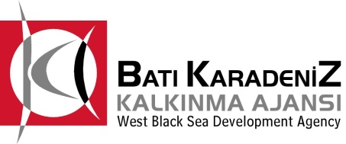  

**Mal Alımı İçin İhale İlanı**

Safranbolu Turizm Gıda İnşaat Eğitim Taş. San.Tic.A.Ş. , Batı Karadeniz Kalkınma Ajansı 2013 yılı KOBİ Mali Destek Programı kapsamında sağlanan mali destek ile Barış Mah. Baysal Sk. No:12 Safranbolu /KARABÜK’ de Zalifre Otel Konaktada Konaklatıyor projesi kapsamında Kirişçi Konağı için bir mal alımı ihalesi sonuçlandırmayı planlamaktadır. Alınacak makine ve ekipmanlar:

**\*LOT 2 Elektrik elektronik tesisat bilgisayar güvenlik uydu telefon sistemleri mal alımı**

**\*LOT 3 Sıhhi tesisat ve kalorifer sistemleri mal alımı**

**\*LOT 4 Mutfak banyo mobilya mefruşat mal alımı**

İhaleye katılım koşulları, isteklilerde aranacak teknik ve mali bilgileri de içeren İhale Dosyası **Barış Mah. Araphacı Sk. No:77/A Safranbolu /KARABÜK** adresinden veya **www.bakka.gov.tr** veya **www.zalifreotel**.**com** internet adreslerinden temin edilebilir.

Teklif teslimi için son tarih ve saati:

**LOT 2: 21.08.2013 – Saat 11:00**

**LOT 3: 21.08.2013 – Saat 14:00**

**LOT 4: 22.08.2013 – Saat 11:00**

Gerekli ek bilgi ya da açıklamalar;[**www.bakka.gov.tr**](http://www.bakka.gov.tr)ve[**www.zalifreotel.com**](http://www.zalifreotel.com)internet adreslerinden yayınlanacaktır.

Teklifler, **21/08/2013** tarihinde, **LOT 2 saat: 11:00’** de, **LOT 3 saat: 14:00’** te, **LOT 4 22/08/2013** tarihinde **saat: 11:00’** de **Barış Mah. Araphacı Sk.No:77/A Safranbolu /KARABÜK** adresinde yapılacak oturumda açılacaktır.

İrtibat Kişisi : M.Mustafa ÜNAL /Müdür

Tel : 0 530 313 68 31

Faks : 0 370 725 47 05

e-mail : [info@zalifreotel.com](mailto:info@zalifreotel.com)